REGULAMIN KONKURSU MATEMATYCZNEGO DLA UCZNIÓW KLAS TRZECICH SZKOŁY PODSTAWOWEJ NR 23

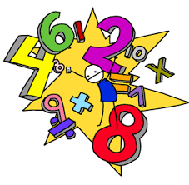
1. Organizator:
Szkoła Podstawowa nr 23 im. Dzieci Świata
Koordynator konkursu: Anna Glapińska

2. Cele konkursu:
- Rozwijanie zainteresowań matematycznych uczniów;
- Motywowanie ucznia zdolnego do pogłębiania wiedzy;
- Wyłonienie laureatów.

3. Warunki konkursu.
- Konkurs jest skierowany do uczniów klas trzecich. Udział w konkursie jest dobrowolny.

- Konkurs zostanie przeprowadzony dla chętnych uczniów klas trzecich. Dla laureatów przewidziane są nagrody oraz dyplomy, które zostaną rozdane na apelu podsumowującym pracę w drugim semestrze.

- Konkurs składa się z dwóch części: zadań otwartych oraz testu. Czas przeznaczony na rozwiązanie zadań wynosi 60 minut.

- Konkurs odbędzie się w poniedziałek 25 maja 2026 r. w sali 1
od godz. 11.50 do 13.10.

- Zgłoszenia dzieci do konkursu przyjmowane są przez wychowawców klas do 22 maja 2025 r. w godzinach lekcji danej klasy.

- Wyniki konkursu zostaną ogłoszone do dnia 12 czerwca 2026 r.
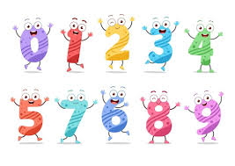
Organizator:
Anna Glapińska

